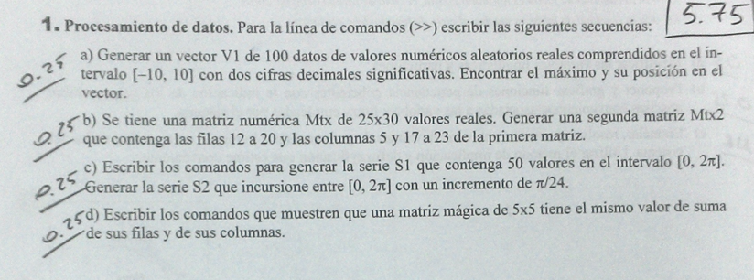

1. Format bank;

V1=linspace(-10,10,100);

[max,cmax]=max(V1);

[min,cmin]=min(V1);

1. Mtx=rand(25,30);

Mtx2=Mtx

Mtx2=Mtx2(12:20,:);

Mtx2(:,24:30)=[];

Mtx2(:,6:16)=[];

Mtx2(:,1:4)=[];

1. S1=linspace(0,2*pi,50)

S2=[0:pi/24:2*pi]

1. MMG=magic(5);

sumafila = [sum(MMG(1,:)) sum(MMG(2,:)) sum(MMG(3,:)) sum(MMG(4,:)) sum(MMG(5,:))]

sumacol= [sum(MMG(:,1)) sum(MMG(:,2)) sum(MMG(:,3)) sum(MMG(:,4)) sum(MMG(:,5))]

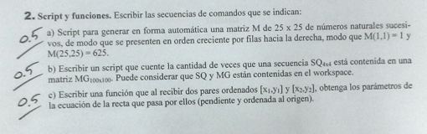

a)

clear

clc

k = 1;

M=zeros(25,25);

for i=1:25

for j=1:25

M(i,j)= ;

k= k +1 ;

end

end

b)

%Scripts que cuenta cuantas veces una matriz 4x4 esta contenida en otra de

%100x100

clc

k=1;

l=1;

n=4;

m=4;

salir= true;

contador=0;

while salir

aux=MG(k:n,l:m)

aux =aux==SQ;

aux=sum(sum(aux));

if aux==16

contador=contador+1;

end

if k<97

k=k+1

n=n+1

l

m

else

if l<97

l=l+1

m=m+1

k=1

n=4

else

salir=false;

end

end

end

['Repetida: ',int2str(contador),' veces']

c) function [a,b]= parametros(x1,y1,x2,y2)

%Funcion que retorna los parametros de una recta por donde pasan los dos puntos eviados por los parametros

clc

a=(y1-y2)/(x1-x2);

b=y1-a*x1;

['la funcion tiene la forma: ',int2str(a),'x + ',int2str(b)]

end

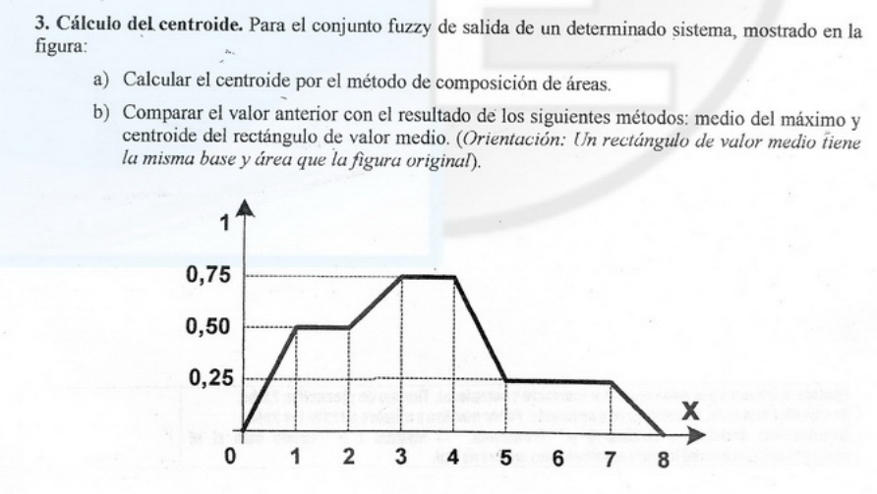

|  |  |  |  |
| --- | --- | --- | --- |
| Figura | Ai | Xi | Xi*Ai |
| 1 | 0.25 | 0,666 | 0,166665 |
| 2 | 0.5 | 1.5 | 0.75 |
| 3 | 0.5 | 2.5 | 1.25 |
| 4 | 0.125 | 2.1666 | 0.270825 |
| 5 | 0.75 | 3.5 | 2.625 |
| 6 | 0.25 | 4.66 | 1.1665 |
| 7 | 0.75 | 5.5 | 4.125 |
| 8 | 0.125 | 7.66 | 0.9575 |
|  | 3.25 |  | 11,31149 |

Centroide= 3.480

Medio del Máximo= 3.5

Centroide de un rectángulo de valor medio =4

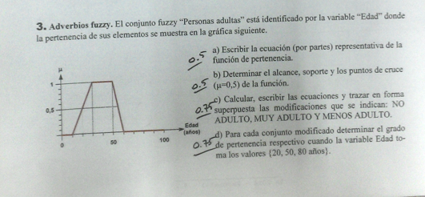

a) µ0=0 0≤x< 10

µ0=X - 10≤x≤30

µ0=1 30<x≤50

µ0= 6- 50<x≤60

µ0=0 60<x≤100

1. alcance=[0,100]

Soporte= [10,60]

µ0.5= P1( 20, 0.5) y P2( 55, 0.5)

1. No Adulta

µ0=1 0≤x< 10

µ0=X + 10≤x≤30

µ0  µ0=0 30<x≤50

µ0= -6+ 50<x≤60

µ0=1 60<x≤100

Muy Adulta

µ0=0 0≤x< 10

µ0=X - 2 10≤x≤30

µ0=1 30<x≤50

µ0= (6- 2 50<x≤60

µ0=0 60<x≤100

Poco Adulta

µ0=0 0≤x< 10

µ0=X - 3/2 10≤x≤30

µ0=1 30<x≤50

µ0= (6- 3/2 50<x≤60

µ0=0 60<x≤100

d)

x= 20

No Adulta µ0= 0.5

Muy Adulta µ0=0.25

Poco Adulto µ0=0.5946

x=50

No Adulta µ0= 0

Muy Adulta µ0=1

Poco Adulto µ0=1

x= 80

No Adulta µ0= 1

Muy Adulta µ0=0

Poco Adulto µ0=0

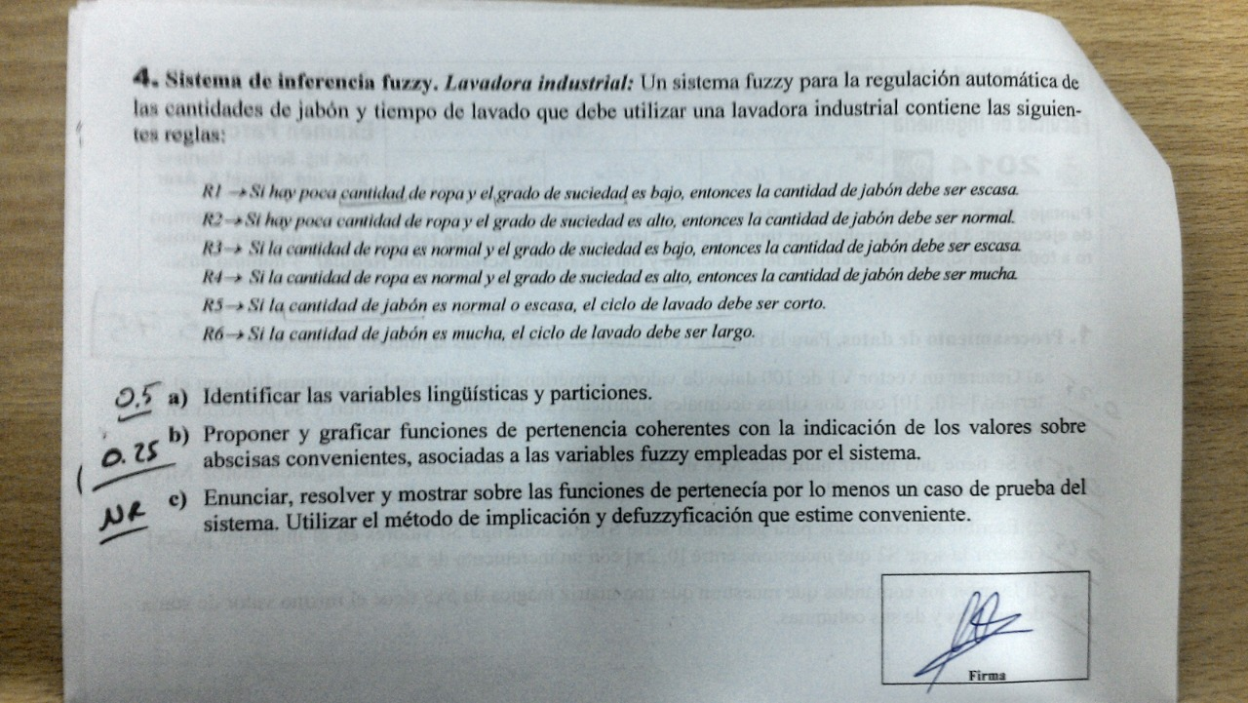

a) Variables lingüísticas

Nivel 1

Variables de entrada

* Cantidad de ropa
  + poca
  + normal
* Grado de suciedad
  + bajo
  + alto

Variables de salida

* Cantidad de jabón
  + escasa
  + normal
  + mucha

Nivel 2

Variables de entrada

* Cantidad de jabón
  + normal
  + escasa
  + mucha

Variables de salida

* Ciclo de lavado
  + corto
  + largo

b) Funciones de pertenencia

Universo discurso 0..100